Betriebsbestimmung

für

die Durchführung des Segelflugbetriebs in den zeitweiligen Segelfluggebieten Schleißheim-Nord, Schleißheim-Süd,
Dachau-Nord, Dachau-Süd, Dachau-West sowie
München-Ost, München-Nord, München-West

Gültig ab: 01.04.2007
Gültig bis: bis auf weiteres
Aufgehoben: Betriebsbestimmung vom 22.03.2001

Allgemeines

Diese Betriebsbestimmung regelt die Abwicklung von Segelflug in ausgewiesenen Sektoren innerhalb der Lufträume „C“ und „D“ München in Abhängigkeit von der Betriebspiste München sowie die Durchführung von Segelkunstflug innerhalb der Lufträume „C“ und „D“ München.

 | Segelflugsektoren
Piste 08: | DELTA | München-West | München-Nord | München-Ost
Piste 26: | DELTA | Dachau-West | Dachau-Nord | Schleißheim-Nord
 |  |  | Dachau-Süd | Schleißheim-Süd

Die genannten Sektoren stehen den Mitgliedern des Flugplatz Schleißheim e.V. (FSeV) und Aero–Club Dachau e.V. (ACD) zur Verfügung.

Vorgaben

Grundsätzlich ist Segelflugbetrieb und Segelkunstflug nach den Vorschriften der LuftVO durchzuführen.

FSeV und ACD stellen sicher, dass alle zum Verein gehörenden und Gast-Luftfahrzeugführer Kenntnis der Verfahren dieser Betriebsbestimmung vor deren Nutzung nachgewiesen haben.
Flugsicherungsdienste gemäß AIP VFR ENR 1-1 werden nicht durchgeführt. Verkehrsinformationen werden durch die Flugverkehrskontrolle nicht erteilt, wenn erforderlich werden diese durch AFIS erteilt.

Luftfahrzeugführer haben sich vor Einflug in ein Segelfluggebiet bei AFIS (Schleißheim oder Dachau) über den Status (Aktivierung und Höhenband) zu informieren. Hörbereitschaft ist während der Nutzung der Segelfluggebiete bei einem der o. a. AFIS sicherzustellen.

Wirbelschleppenstaffelung

Die DFS Niederlassung München Center (München ACC) hält mit kontrollierten Flügen einen lateralen Mindestabstand von 1NM und einen vertikalen Mindestabstand von 500ft zu den festgelegten Fluggebieten.
Das bedeutet, dass sich bei einer Nutzung dieser Lufträume bis zur jeweils bestimmten Obergrenze die Wirbelschleppenstaffelung, von den sonst zur Anwendung kommenden 1000ft, auf 500ft reduziert.
Die Nutzung dieser Lufträume, unter Verzicht auf die Wirbelschleppenstaffelung von 1000ft, erfolgt in eigener Verantwortung der Luftfahrzeugführer. Luftfahrzeugführer, die nicht auf die 1000ft Wirbelschleppenstaffelung verzichten wollen, haben somit 500ft unter der bestimmten Obergrenze zu bleiben.

Anlagen:

Anlage 1: Änderungsverzeichnis
Anlage 2: Verfahren
Anlage 3: Besondere Regelungen
Anlage 4: Darstellung des Luftraums
Anlage 5: Kontakte

Änderung
Änderungen dieser Betriebsbestimmung bedürfen der Schriftform.

Kündigung
Diese Betriebsbestimmung kann jederzeit schriftlich gekündigt werden.

Gültigkeit
Diese Betriebsbestimmung tritt ab 01.04.2007 in Kraft. Alle früheren Versionen verlieren ihre Gültigkeit.

München, den |  | München, den
i.V..................................................................... |  | i.V...................................................................
Karl-Heinz Gatz  DFS Deutsche Flugsicherung GmbH  Niederlassung Süd  Leiter Center Betrieb München |  | Rolf Aberle  DFS Deutsche Flugsicherung GmbH  Leiter Niederlassung Tower München
München, den |  | München, den
i.V..................................................................... |  | ........................................................................
Carl Seifert  DFS Deutsche Flugsicherung GmbH  Niederlassung Süd  Chief of Section |  | Ernst Hüttinger  Erster Vorsitzender  Flugplatz Schleißheim e.V.
 |  | Dachau, den
 |  | ........................................................................
Franz Schütz
Erster Vorsitzender
Aero–Club Dachau e.V.

Anlage 1

Änderungsverzeichnis

In Kraft ab | Seite(n) | von | Inhalt der Änderung
 | alle | DFS ACC | Neufassung der Betriebsabsprache

Anlage 2

Verfahren

In Kraft: 01.04.2007
Geändert:

A2.1 Aktivierung

Aktivierung des Segelfluggebietes DELTA (Luftraum D):
Segelflugbetrieb im Sektor Oberschleissheim der Kontrollzone München oberhalb des Sonderlandeplatzes Oberschleissheim (Sektor DELTA) ist an Supervisor München ACC zu melden, wenn die Flughöhen 3000ft überschreiten sollen. Sektor DELTA kann nach Anmeldung unterhalb 3500ft genutzt werden. Die Information über die Aktivierung wird von Supervisor München ACC an München TWR weitergeleitet.

Aktivierung der anderen Segelfluggebiete (Luftraum C):
Bei Bedarf beantragt AFIS bei Supervisor München ACC telefonisch die Nutzung eines oder mehrerer Segelflugsektoren. Supervisor München ACC bestimmt aufgrund Bahnrichtung und Gesamtverkehrslage, welche Sektoren bis zu welcher Obergrenze innerhalb Luftraum „C“ genutzt werden dürfen. Die Freigabe kann zeitlich befristet werden.

Der AFIS, der die Koordination mit Supervisor München ACC beginnt, bleibt für diesen Tag der alleinige Ansprechpartner der DFS. Sollte die Zuständigkeit zwischen AFIS Dachau oder Schleißheim gewechselt werden, so ist vor dem Wechsel Supervisor München ACC der neue Ansprechpartner mitzuteilen.

Für die Dauer des Segelflugbetriebes innerhalb der bestimmten Segelfluggebiete stellt AFIS sicher, dass ein telefonischer Rückruf des Supervisor München ACC ohne Verzug entgegengenommen wird.

A2.2 Deaktivierung der Segelflugsektoren

Supervisor München ACC kann jederzeit Segelfluggebiete zurückrufen. In diesem Fall sind die Segelfluggebiete umgehend, längstens aber innerhalb 5 Minuten, freizumachen.

AFIS gibt Segelfluggebiete nach Flugbetriebsende zurück oder wenn keine ausreichende Thermik mehr vorhanden ist. Alle Segelfluggebiete werden automatisch bei Sonnenuntergang (SS) geschlossen.

Anlage 3

Besondere Regelungen

In Kraft: 01.04.2007
Geändert:

A3.1 Segelkunstflug

Es wird FSeV die Möglichkeit eingeräumt, nach einem vereinfachten Verfahren kurzfristig Kunstflüge am Sonderlandeplatz Oberschleißheim durchführen zu können. Für diese Kunstflüge mit Segelflugzeugen kann ein Kunstflugraum mit folgenden Ausmaßen aktiviert werden:

 | Latitude | Longitude | Obergrenze
1 | N48°12’32“ | O11°32’29“ | 5000ft MSL
2 | N48°13’00“ | O11°38’19“
3 | N48°14’03“ | O11°37’08“
4 | N48°14’55“ | O11°36’08“
5 | N48°15’07“ | O11°32’24“
6 | N48°13’37“ | O11°32’34“

Der nach §25 LuftVO erforderliche Flugplan für den Kunstflug im kontrollierten Luftraum kann entfallen. FSeV stellt sicher, dass der Kunstflug ausschließlich in den Lufträumen „C“ und „D“ stattfindet und durch AFIS betreut wird.

Der Luftraum wird DFS-intern wie ein Segelfluggebiet behandelt aber extern nicht veröffentlicht. Er ist mit einem zeitlichen Vorlauf von mindestens 30 Minuten beim Supervisor München ACC zu beantragen. Der Supervisor München ACC informiert AFIS über Betriebspiste München. Die Information über die Aktivierung wird von Supervisor München ACC an München TWR weitergeleitet.

ACC München erteilt die Flugverkehrskontrollfreigabe zur Durchführung von Kunstflug im kontrollierten Luftraum gem. § 26 LuftVO für einen einzelnen Flug oder pauschal für einen begrenzten Zeitraum. Die Schleppmaschine schaltet eigenständig den Transpondercode (3/AC) 0027. Folgende Verfahren finden je nach Betriebspiste München Anwendung:

RWY26:
- Anmeldung des Acro-Betriebs beim SV,
- Schleppmaschine mit Transponder (0027), keine Hörbereitschaft auf RADAR
- unverzügliche Abmeldung bei Beendigung des Acro-Betriebs beim SV.

RWY08:
- Anmeldung des Acro-Betriebs beim SV,
- Schleppmaschine mit Transponder (0027),
- nach Start Erstanruf auf Frequenz 118,825 MHz
z.B. „München Radar, ACRO Schleißheim“,
- ständige Hörbereitschaft ist auf der Radarfrequenz aufrechtzuerhalten,
- unverzügliche Abmeldung des Acroflugs bei dessen dauerhafter Unterschreitung von 3500ft MSL,
- unverzügliche Abmeldung bei Beendigung des Acro-Betriebs.

Der Funksprechverkehr auf Frequenz 118,825 MHz wird durch speziell eingewiesenes Personal auf Englisch durchgeführt.

AFIS Schleißheim informiert Luftfahrzeuge über Beginn, Durchführung und Beendigung von Segelkunstflug.

Für längerfristige Vorhaben (z.B. Kunstfluglehrgänge) kann das o. g. Verfahren nicht angewandt werden! Diese sind mindestens 14 Tage vorher schriftlich anzumelden.

Anlage 4

Darstellung des Luftraums

In Kraft: 01.04.2007
Geändert:

A4.1 Segelflugsektoren bei Piste 26 München

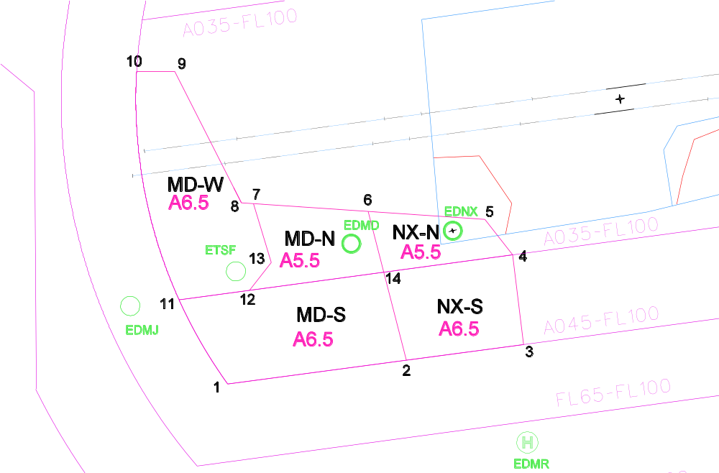

Koordinaten

Punkt | Latitude | Longitude | Punkt | Latitude | Longitude
1 | N48°06’18“ | O11°15’20“ | 8 | N48°15’58“ | O11°16’35“
2 | N48°07’27“ | O11°29’41“ | 9 | N48°23’02“ | O11°11’19“
3 | N48°08’12“ | O11°39’05“ | 10 | N48°23’03“ | O11°08’15“
4 | N48°13’00“ | O11°38’19“ | 11 | N48°10’49“ | O11°11’30“
5 | N48°14’55“ | O11°36’08“ | 12 | N48°11’17“ | O11°17’10“
6 | N48°15’26“ | O11°26’46“ | 13 | N48°12’46“ | O11°18’56“
7 | N48°15’55“ | O11°17’33“ | 14 | N48°12’10“ | O11°27’57“

Sektor | Punkte | Ausdehnung
NX-N | 14, 4, 5, 6,14 | GND - 5500ft MSL
NX-S | 2, 3, 4, 14, 2 | GND - 6500ft MSL
MD-N | 12, 14, 6, 7, 13, 12 | GND - 5500ft MSL
MD-S | 1, 2, 14, 12, 11, 1 | GND - 6500ft MSL
MD-W | 11, 12, 13, 7, 8, 9, 10, 11 | GND - 6500ft MSL
A4.2 Segelflugsektoren bei Piste 08 München

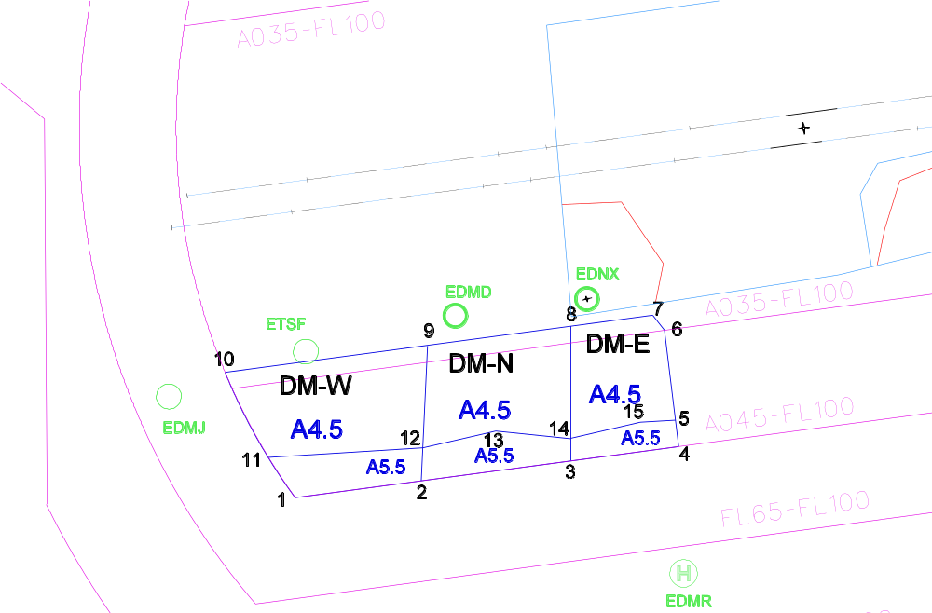

Koordinaten

Punkt | Latitude | Longitude | Punkt | Latitude | Longitude
1 | N48°06’18“ | O11°15’20“ | 8 | N48°13’14“ | O11°32’30“
2 | N48°06’56“ | O11°23’09“ | 9 | N48°12’29“ | O11°23’38“
3 | N48°07’40“ | O11°32’24“ | 10 | N48°11’29“ | O11°11’04“
4 | N48°08’12“ | O11°39’05“ | 11 | N48°07’58“ | O11°13’41“
5 | N48°09’17“ | O11°38’55“ | 12 | N48°08’18“ | O11°23’16“
6 | N48°13’00“ | O11°38’19“ | 13 | N48°08’57“ | O11°27’47“
7 | N48°13’38“ | O11°37’36“ | 14 | N48°08’35“ | O11°32’25“
 |  |  | 15 | N48°09’14“ | O11°36’44“

Sektor | Punkte | Ausdehnung
DM-W | 1, 2, 12, 11, 1 | GND - 5500ft MSL
 | 11, 12, 9, 10, 11 | GND - 4500ft MSL
DM-N | 2, 3, 14, 13, 12, 2 | GND - 5500ft MSL
 | 12, 13, 14, 8, 9, 12 | GND - 4500ft MSL
DM-E | 3, 4, 5, 15, 14, 3 | GND - 5500ft MSL
 | 14, 15, 5, 6, 7, 8, 14 | GND - 4500ft MSL

A4.3 Segelflugsektor DELTA in Luftraum „D“

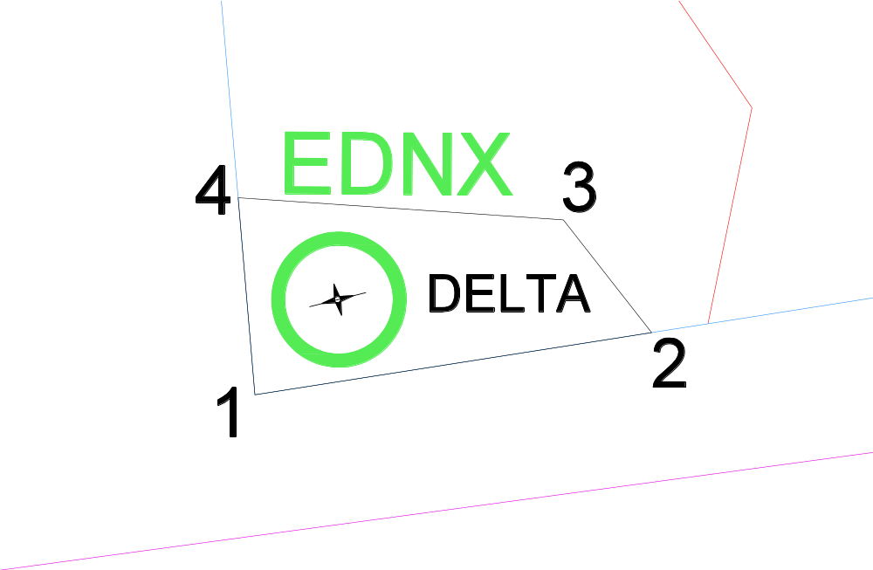

Koordinaten

Punkt | Latitude | Longitude | Ausdehnung
1 | N48°13’37“ | O11°32’34“ | 3000ft – 3500ft MSL
2 | N48°14’03“ | O11°37’08“
3 | N48°14’55“ | O11°36’08“
4 | N48°15’07“ | O11°32’24“

A4.4 ACRO-Box Oberschleißheim
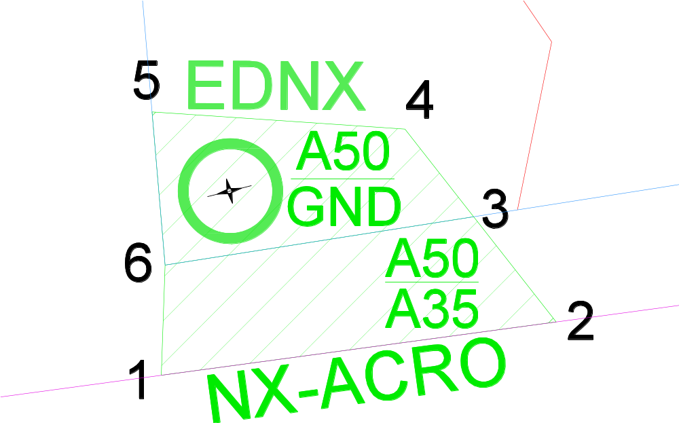

Koordinaten

Punkt | Latitude | Longitude |  | Sektor | Ausdehnung
1 | N48°12’32“ | O11°32’29“ |  | 6, 3, 4, 5, 6 | GND – 5000ft MSL
2 | N48°13’00“ | O11°38’19“ |  | 1, 2, 3, 6, 1 | 3500ft – 5000ft MSL
3 | N48°14’03“ | O11°37’08“
4 | N48°14’55“ | O11°36’08“
5 | N48°15’07“ | O11°32’24“
6 | N48°13’37“ | O11°32’34“

Anlage 5

Kontakte

In Kraft: xy.2007
Geändert:

A5.1 Fernsprechanschlüsse
Supervisor München ACC |  |  | 089-9780-330  089-970-1603
Kontrollturm München |  |  | 089-9780-340
Flugleiter Oberschleißheim |  | Mobil | 0160-5432115
 | Vereinsheim (LGO) |  | 089-315-0656
 | Vereinsheim (Ikarus) |  | 089-315-4718
Flugleiter Dachau-Gröbenried |  |  | 08131-667105
 | Vereinsheim |  | 08131-84175
Bundespolizei |  |  | 089-315724-20  089-315724-0
 | „standby“  in dringenden Fällen |  | 089-3153538

A5.2 Funkfrequenzen
Schleißheim Info | 129.400 MHz
Dachau-Gröbenried Info | 118.425MHz
München Radar | 127.950 MHz
München Radar ACRO RWY08 | 118,825 MHz
Kontrollturm München | 120.500 MHz

A5.3 Anschriften
DFS  Deutsche Flugsicherung GmbH | Besondere Nutzung Luftraum  Nordallee 34  85356 Flughafen München | Tel:  Fax | 089/9780-308  089/9780-396
Sonderlandeplatz Oberschleißheim EDNX | Flugplatz Schleißheim e.V.  Jägerstr. 1  85764 Oberschleißheim
Ernst Hüttinger | Fröttmaninger Weg 12  85748 Garching | Tel | 089-3201708
Sonderlandeplatz  Dachau-Gröbenried EDMD | Aero–Club Dachau e.V.  Dachau–Gröbenried Flugplatz  Münchnerstr. 2  85232 Bergkirchen
Franz Schütz | Untere Stadtmauer 7  85276 Pfaffenhofen | Tel  Mobil | 08441-6696  089-14895221  0176-10017871

